山信软件-材料等251022采购项目

询价采购公告
山东省齐鲁国际招标有限公司受山信软件股份有限公司委托，现对山信软件-材料等251022采购项目进行询价，欢迎有意向的供应商参加报价。
一、采购项目名称：山信软件-材料等251022采购项目，具体详见询价文件。
二、平台招标编号：19185225102751
采购项目编号：QLGZ-XJCG-2025130
三、采购内容：本项目分为A、B两包，兼投兼中
A包
序号 | 物料名称 | 规格型号 | 单位 | 数量 | 供货期 | 使用地点
1 | 插排 | GN/218 5米全长 | 个 | 3 | 2025/11/20 | 莱钢
2 | 阻燃防火耐高温保护套管 | ZQFL 内径60mm 搭扣式 | 米 | 60 | 2025/11/20 | 莱钢
3 | PU管 | US98A120080100MCR | 盘 | 1 | 2025/11/20 | 莱钢
4 | 10mm PU管 | US98A100080100MCR | 盘 | 1 | 2025/11/20 | 莱钢
5 | 盘柜包装袋 | 2200*1000*800 | 个 | 400 | 2025/11/20 | 莱钢
6 | 多用插排 | GN/B2080 | 个 | 30 | 2025/12/1 | 莱钢
7 | 插排 | GN/218 5米全长 | 个 | 1 | 2025/11/21 | 莱钢
8 | 铜鼻子 | 80A | 个 | 500 | 2025/11/28 | 莱钢
9 | 塑料紧线 | 5*300mm | 包 | 50 | 2025/11/28 | 莱钢
B包
序号 | 物料名称 | 规格型号 | 单位 | 数量 | 供货期 | 使用地点
1 | 对焊三通 | DN10 Φ14*2 | 个 | 20 | 2025/11/10 | 日照
2 | RJ45水晶头 | 安普 | 盒 | 1 | 2025/11/10 | 日照
3 | 对焊三通 | DN25 Φ32*3 | 个 | 60 | 2025/11/10 | 日照
4 | 对焊三通 | DN25 Φ32*3 | 个 | 60 | 2025/11/10 | 日照
5 | U型钢管卡 | DN25 | 个 | 600 | 2025/11/10 | 日照
6 | 对焊三通 | DN15 Φ18*2 | 个 | 40 | 2025/11/10 | 日照
7 | 对焊弯通 | DN15 Φ18*2 | 个 | 40 | 2025/11/10 | 日照
8 | 焊接式高温高压球阀 | Q21G/160P PN16.0MPa DN15 ≤450℃,不锈钢,带焊接头 | 套 | 4 | 2025/11/10 | 日照
9 | 光缆热缩管 | 海乐 HJ/01 ，100个/包 | 包 | 10 | 2025/11/10 | 日照
10 | 对焊弯通 | DN10 Φ14*2 | 个 | 20 | 2025/11/10 | 日照
11 | 光纤切刀 | 光纤切割刀QGD/03 | 个 | 4 | 2025/11/10 | 日照
12 | 模具隔热板 | 隔温材料套件,JD/C2 | 平方米 | 3 | 2025/11/10 | 日照
13 | U型管卡 | DN10 | 个 | 200 | 2025/11/10 | 日照
14 | U型管卡 | DN15 | 个 | 400 | 2025/11/10 | 日照
15 | 自锁式尼龙扎带 | 5*300 | 包 | 20 | 2025/11/10 | 日照
16 | 绝缘黑胶布 | 20MM | 盘 | 100 | 2025/11/10 | 日照
17 | 线号管 | Ф2.5 | 盘 | 20 | 2025/11/10 | 日照
18 | 热缩套管 |  | 个 | 2000 | 2025/11/10 | 日照
19 | 焊接式球阀 | Q21F/64P，PN6.4MPa，DN15，带φ18焊接活接头，材质316 | 个 | 12 | 2025/11/10 | 日照
20 | PVC电缆牌标示牌 | 72*32*1.5MM | 个 | 200 | 2025/11/10 | 日照
21 | 膨胀螺栓 | ∅8×100 | 个 | 200 | 2025/11/10 | 日照
22 | 直通接头 | Φ25 | 个 | 50 | 2025/11/7 | 山钢日照
响应供应商成交后必须按照询价文件型号规格要求进行供货。如果出现质量不合格，必须按照采购人要求按成交价格送货直至满足使用要求为止。
- 成交供应商数量：A、B包各1家。
五、供应商资格：
（1）供应商应为中华人民共和国境内依法成立具有独立的法人资格、具有独立承担民事责任的能力。
（2）具有履行合同所必需的设备和服务能力。
（3）签订合同之前需提供原厂供货证明或品牌授权代理证书。
（4）具有良好的商业信誉和健全的财务会计制度，未处于财产被接管或冻结、责令停业状态；2022年10月31日至今在经营活动中无重大违法、违规行为的声明。
（5）供应商不得存在下列情形之一（采购代理机构核查）：
①与采购人存在利害关系且可能影响采购活动公正性；②与本采购项目的其他供应商为同一个单位负责人；③与本采购项目的其他供应商存在控股、管理关系。同一法人机构与其任何分支机构（或同一法人机构的不同分支机构）不得同时参加本项目进行竞价活动。④存在其他违反法律法规、职业道德的情形的；
- 被山东钢铁集团有限公司及权属单位列入合作异常名录的（采购代理机构核查）。
- 本项目不接受联合体报价。
六、获取采购文件
询价文件每件售价 0 元，供应商报名后无需缴费，自行下载询价文件，报名时间截止2025年11月5日 9：00前。

七、响应文件的递交及形式
响应文件编制：网上报价、平台上传盖章扫描版响应文件，网上上传响应文件的截止时间（评标时间）为2025年11月5日9：00分，对逾期上传或未上传的，不予受理。
八、联系方式：
1.采购人：山信软件股份有限公司
地 址：济南市高新区舜华路2000号舜泰广场4号楼
商务联系人：马净13963434052
技术联系人：陈向峰13696341125；刘征13326225252；许文菊13863492054；蒋新光13863491798；罗峰13605448375
2.采购代理机构：山东省齐鲁国际招标有限公司
地址：济南市历下区泉城路180号B701
联系人：潘女士、陈女士
电话：0531-86191857/78
电子邮箱：qlgjzb@163.com
九、发布媒体
中国招标投标公共服务平台、山东省采购与招标网、山东钢铁集团有限公司招标采购与拍卖管理信息平台（http://bams.shansteelgroup.com）、山东省齐鲁国际招标有限公司网站发布。
十、网上投标步骤
1登录网址：http://bams.shansteelgroup.com，进入到下面界面
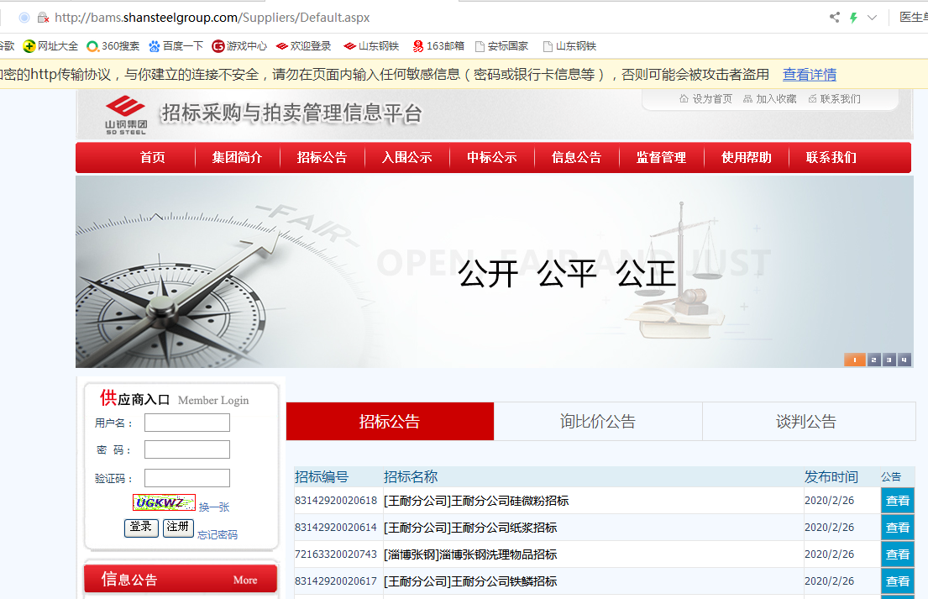
在上图左侧供应商入口处依次输入用户名、密码、验证码后，点击登录。
2 点击“招标文件”后显示如下：
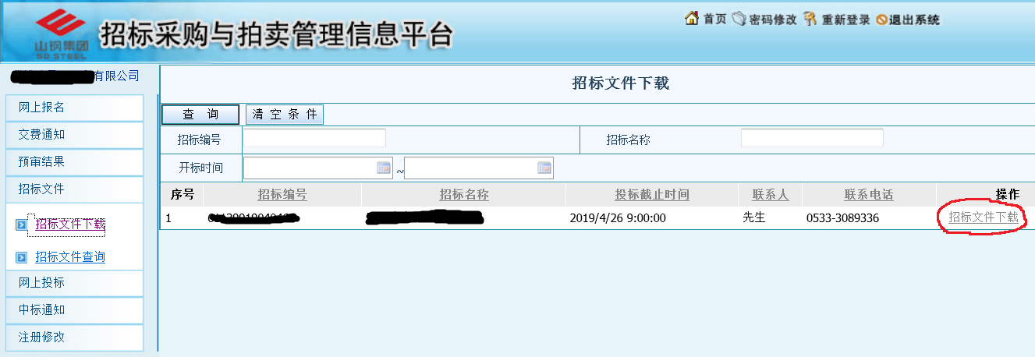
3点击上图右侧的红色圈定的“招标文件下载”，进入下面界面
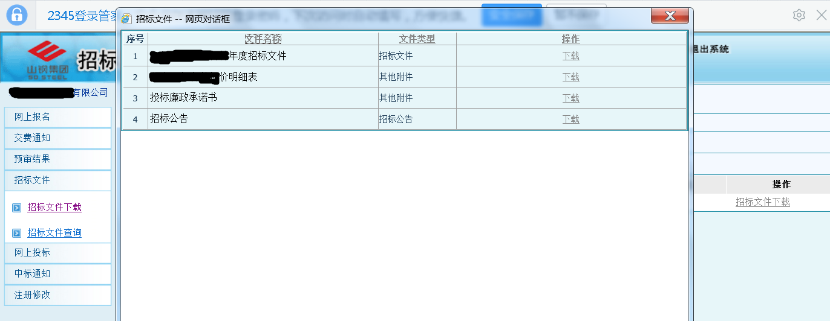
4 点击上图中的“下载”，下载询价文件，并仔细阅读，报价单需盖章扫描。
5点击下图中的“网上投标”，显示如下：
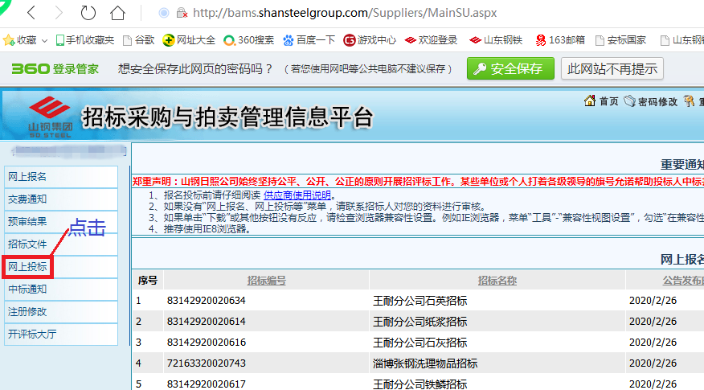
6点击“投标制作”后，显示如下：
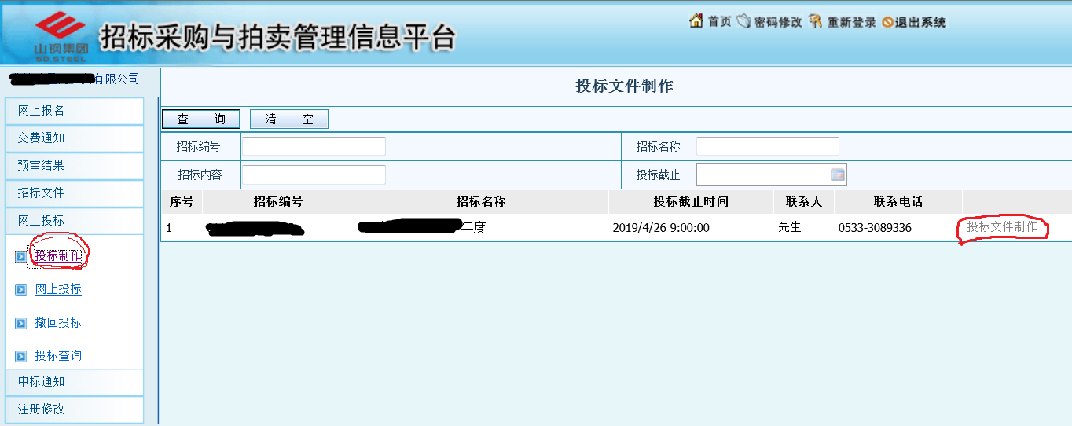
7 在上图中点击右侧的“投标文件制作”，进入以下界面，并按下图中的步骤依次进行操作：
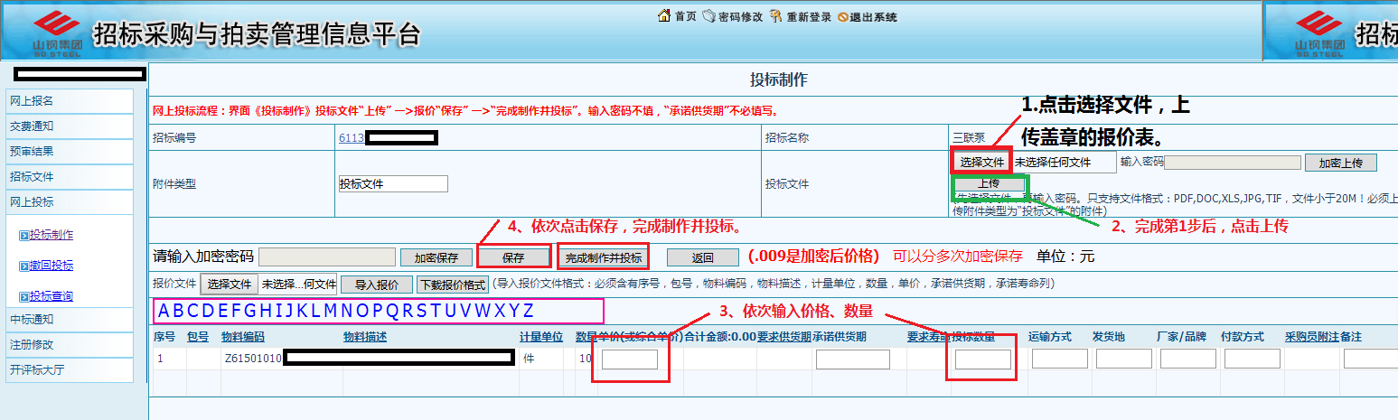
注：第3步只填写“单价”和“数量”两栏；
8以上操作完成后，竞价报价流程完成。完成后可点击“投标查询”，查看投标状态。
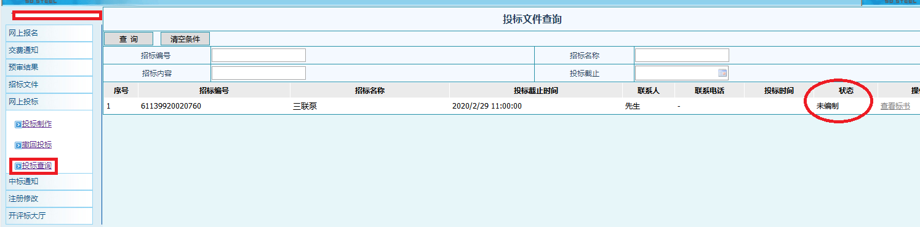

9若需要重新投标，可点击“撤回投标”，进行重新操作。

发布人：山东省齐鲁国际招标有限公司
发布时间： 2025 年 10 月 31 日

